Celoroční plán akcí MŠ Vojkovice – 2023/2024

* Září - zahájení nového školního roku 4. 9. 2023/2024
* schůzka s rodiči a SRPŠ 7. 9. od 16h
* adaptační období
* Říjen - zahájení zájmových činností v MŠ od 14.45h do 15.30h (angličtina – po, čt; pohybovky/tanečky – út, st; stolní hry – po, st; veselá věda – út, čt)

- plavecký kurz pro předškolní děti od 11. 10. do 8. 11. (každou st)

- Pohádkové kouzlení (p. Aleš Krejčí) – 5. 10. v 9h

- Vánoční focení dětí – p. Brigita Špačková – 17. 10. od 8h

- Podzimní prázdniny – 26. – 27. 10.

- Haloweenské soutěže 31. 10.

- Pouštění draků (během podzimních měsíců)

* Listopad – Lampionový průvod s výstavou dýní 1. 11. od 16.30h
  + plavecký kurz pro předškolní děti od 11. 10. do 8. 11. (každou st)
  + konzultace s rodiči – třída kuřátek 9. 11. od 14.30h, třída koťátek 14. 11. od 14.30h
  + Vánoční jarmark obce Vojkovice 25. 11. (vystoupení dětí z MŠ Vojkovice)
  + Trampoty čerta Huberta (divadélko Koloběžka) – 30. 11. v 8:30h
* Prosinec – Andělský a čertovský den v MŠ 4. 12.
* Mikulášská nadílka v MŠ 5. 12. od 8.45h (spolupráce rodičů)
* O Popelce (p. Taraba) – 13. 12. v 10.25h
  + Slavnostní vánoční oběd s rozbalováním dárků v MŠ
  + Strojení stromečku v MŠ, také pro zvířátka v lese, prodej kapříků u obchodu
  + Vánoční besídka MŠ Vojkovice 15. 12.
  + Vánoční prázdniny 23. 12. 2023 – 2. 1. 2024
* Leden – Písničková šou s Mechovnicí – 9. 1. v 9h
  + Mistrovství školek v Raškovicích (+-10dětí)
* 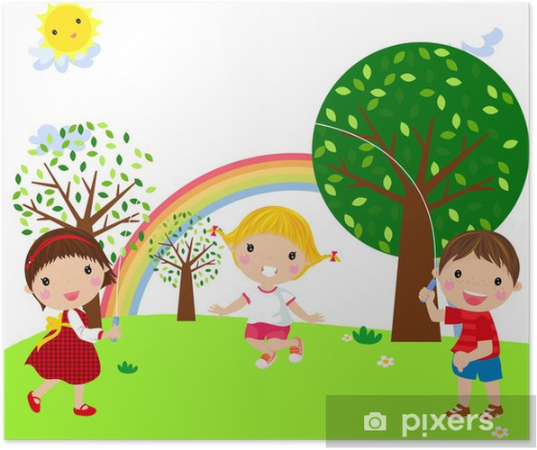Únor – Dětský karneval v MŠ
  + Jarní prázdniny 12. – 16. 2. 2024
  + Lyžařský kurz pro předškolní děti 5. – 9. 2. 2023
* Březen – Vynášení Moreny – na jednotlivých třídách 20.3.
* Návštěva místní knihovny
* Konzultace s rodiči – třída koťátek (příprava před zápisem do ZŠ)
* podle zájmu konzultace s rodiči – třída kuřátek
* Velikonoční prázdniny 28. 3. – 1. 4. 2024
* Duben - Zápis do1.třídy ZŠ Dobratice
  + Na tom našem dvoře (divadélko Koloběžka) 8. 4. v 8.30h
  + Den Země s pohádkou a úkoly pro děti 22. 4.
  + Vysvětlení tradice pálení čarodějnic a stavění Máje v obci Vojkovice
* Květen – Šípková Růženka (divadélko Koloběžka) 2. 5. v 8.45h
* fotografovaní dětí v MŠ
* Zápis do MŠ ve Vojkovicích
* Okružní turistická vycházka Vojkovice + Domaslavice
* Výlet do Lesoparku v Dobraticích (jízda autobusem)
* Návštěva hasičárny
* Výlet ze školky – pohádkový program na Bílé
* Červen – Oslava dětského dne v MŠ 1. 6.
  + Balónkový klaun (p. Taraba) 4. 6. od 10.30h
  + Radovánky
  + Návštěva předškolních dětí v ZŠ Dobratice
  + Společný výlet na zmrzlinku – restaurace U koníčka
  + Turistika s batůžky na zádech (Hrníčkův háj, Mořské oko, …)
  + Piknik v trávě s pohádkou na zahradě MŠ
  + Návštěva u kamaráda ze školky (dle nabídky rodičů)
  + Slavnostní oběd s rozloučením s předškolními dětmi
  + Výlet autobusem a vlakem za zmrzlinkou do Dobré
  + Pěvecké vystoupení na vítání občánků
  + Schůzka s novými rodiči v MŠ s prohlídkou
  + Prázdninový provoz

Vyhrazujeme si možnost změny termínů, případně zrušení akce v případě špatné epidemiologické situace, nepříznivého počasí, z technických důvodů aj.